Отчет
семейный клуб «Связующая нить с книгой»
за период 2020-2021 учебный год
Воспитатель второй младшей группы: Патахонова Н.Г.

Апрель  «Экскурсия в библиотеку». (7.04.2021г.)  Видео-презентация: «Экскурсия по библиотеке»  Мульт.канал «Лунтик»  Просмотр художественной литературы.  Отчётная презентация «Экскурсия по библиотеке» | 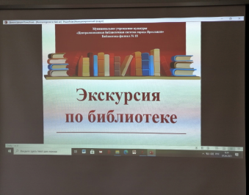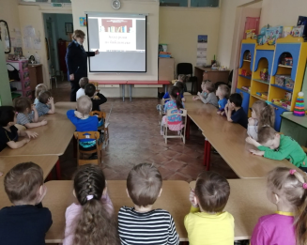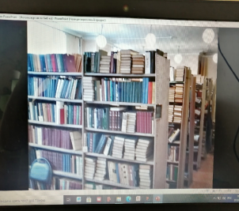  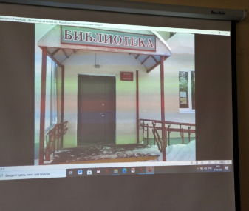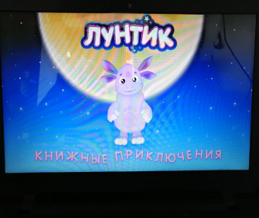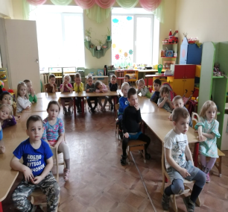  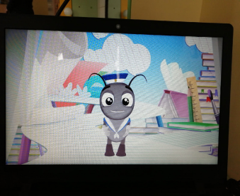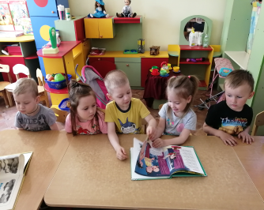
Май  «Стихи её мы знаем с детства»  (к юбилею Агнии Барто).  (18.05.2021г.)  Видео-презентация: «Стихи её мы знаем с детства»  Мульт.канал «Снегирь»  Чтение стихотворений Агнии Барто  Просмотр художественной литературы.  Отчётная презентация «Стихи её мы знаем с детства» | 